Reformierte Kirchen Bern-Jura-Solothurn
Suchergebnisse für "Buch "

 | Autor / Titel | Jahr | Medientyp | Signatur / Standort | Anzahl Ausleihen
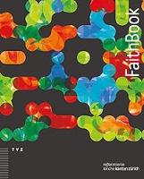 | von Siebenthal, Patrick  FaithBook : Inspirationen zum Glauben | 2014 | Buch | 268.42 | 5
 |  |  |  | 268.42
 |  |  |  | 268.42

